Fel a Netre, öregem!
10 fordulóból álló játékos fejtörő
2021. február

„A gyakorlott boszorkány mindig vénasszony, mert az ördöggel való tanulási ideje háromszor hét évig tart. Ez idő letelte után avatja be az ördög a boszorkányt a szövetségbe, amennyiben a háta közepén egy fekete bakkörmöt besüt, mint bélyeget. A boszorkány ismertető jelei: összeérő szemöldök, vörös szemek, továbba az, hogy senkinek nem mer a szemébe nézni és a seprűt át nem lépi világért se. Ha reggel otthonról elmenve, asszony szólít meg bennünket, az biztosan boszorkány.” Vasárnapi Újság, 1870. 29. szám

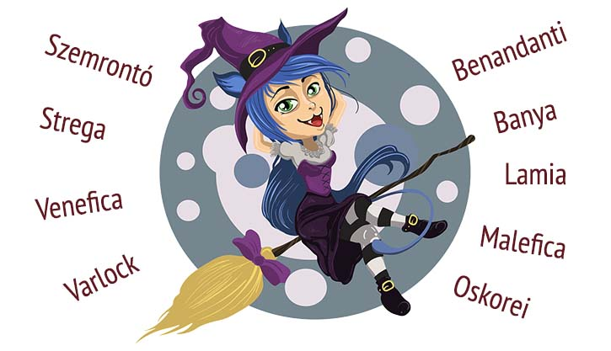
Az adatvédelmi tájékoztatót elolvastam:
http://javk.dfmvk.hu/webimages/files/AdatkezelesFelanetre.pdf
1. A történelem híres boszorkányai.
Kik voltak Ők? Próbálja kideríteni az alábbi információkból!
- Az 1600-as évek leghíresebb boszorkánya, ahogyan kuncsaftjai ismerték La Voisinnek a keze egészen a Napkirály udvaráig elért. A hölgy a korabeli pletykák szerint leginkább a méregkeverésben és bájitalok készítésében volt jártas, sőt mágikus itókái állítólag annyira hatásosnak bizonyultak, hogy magát IV. Lajost is ezek segítségével bolondította magába egyik első számú ágyasa.

- A tehetős nemesasszony 1230 és 1275 között élt Toulouse-ban. Nemesi családban látta meg a napvilágot. Olyan hírek keringtek róla, hogy magával a Sátánnal került intim kapcsolatba, és a viszonyból egy démoni lény született, aki gyakran riogatta a környéken élőket.

- Foglalkozása: bába és gyógyító Skóciában a 16. század végén. Fedőneve: Keith bölcs felesége. Ha minden igaz, 1590 Halloween napján részt vett egy boszorkány-szombaton, ahol megjelent a Sátán, hogy együtt hatalmas vihart küldjenek az Északi-tengerre, ami a Queen Anne hajó elsüllyedését jelentette volna, amin Anglia királya, VI. Jakab király utazott újdonsült feleségével. Sokan vélekednek úgy, hogy miatta tört ki az első boszorkányüldözés a történelemben. Mindenestre, ugyanebben az évben elfogták és január 16-án megégették, miután őt és a North Berwick-i boszorkányok tagjait is megkínozták, és elcincogták a fentebb taglalt boszorkányszombatot. Illetve, a bíróságon pedig maga Jakab kérdezte ki. Amikor hazug csalónak nevezte az asszonyt, Ő hogy bizonyítsa története valódiságát, olyat mondott a királynak, ami miatt kénytelen volt elfogadni, hogy boszorkányok igenis léteznek. Azokat a szavakat súgta a király fülébe, amelyeket Jakab mondott a menyasszonyának nászéjszakájukon.„Ezt a pokol valamennyi ördöge sem fedhette volna fel". – mondta az eddig hitetlen király. Egyesek szerint a Holyrood Palace-ban kísért ma is, ahol megkínozták.

- Az első ír boszorkány volt, akit máglyára küldtek – ám az ítéletet nem sikerült végrehajtani. A nő háromszor ment férjhez, ám mindegyik házassága csak rövid ideig tartott, hamar „megözvegyült”. Harmadik férjének halála után annak gyermekei vádolták be, és a védekezését nem segítette, hogy a házában számtalan méregkeveréshez használatos eszközt találtak. Bebörtönzésének éjszakáján azonban nyomtalanul és megmagyarázhatatlan módon eltűnt, és soha nem akadtak a nyomára.

- Anglia híres boszorkánya volt, aki a vádak szerint lepaktált az ördöggel. Volt egy fekete macskája, akit Sátánnak hívott, és akit állítólag a saját vérével táplált. A szóbeszéd szerint házi kedvence segítségével hajtotta végre a bűntényeket, amelyeket később hozzá kötöttek. Bíróság elé állították, elítélték. Máglyahalált halt, de előtte gyilkosságok hosszú sorát vallotta be.

- Ő a fuldai boszorkányper fő gyanúsítottjaként került be a történelemkönyvekbe. Fulda egy német kolostor volt a 16. században. A gazdag örökösnő állítólag mágikus képességekkel bírt, melyeket a Sátántól kapott, és nem rettent vissza az aljas gyilkosságoktól sem. Második férjét és gyermekeit is a túlvilágra küldte, már amennyire hinni lehet a vádiratoknak. A máglyán aztán ő is mindent bevallott.

2. Melyik irodalmi műben találkozhattunk az alábbi boszorkányokkal?
-Morgan LeFay:
-Kirké:
-Nyugati boszorkány:

3. Néhány boszorkányos film címére lennék kíváncsi, a rövid ismertetőkből próbálja elővarázsolni őket!
- Az egykor boszorkányként megégetett Sanderson nővérek a XX. század végének egyik Halloween éjszakáján újra életre kelnek. A megelevenedett, szeleburdi boszorkányok, Winifred , Sarah és Mary ott folytatják tovább, ahol 300 éve abbahagyták. Kezdetben megidézőjük a kis Max Dennison és kishúga lesz a boszik molesztálásának elsődleges célpontja.- amerikai családi vígjáték

- Sally és Gillian, a két testvér mindig tudta, hogy nem olyan, mint a többi gyerek. Szüleik halála után különc nagynénjeik nevelték őket, és a háztartásuk egy cseppet sem volt hétköznapi, már kiskoruktól gyakorolták a családjukban generációról generációra öröklődő varázslást. Egy apró gond van csak a csodálatos örökséggel: egy átok, miszerint az a férfi, aki a család egyik nőtagjába beleszeret, idő előtt meghal. - amerikai romantikus vígjáték

- Kiki, a kis boszorkány 13 éves lett, amikor a hagyomány szerint önálló életet kell kezdenie. Felül az édesanyjától kapott seprűjére, viszi Jiji nevű fekete macskáját, és elindul egy olyan várost keresni, ahol még nem él másik boszorkány. - animációs film

- New England egyik kisvárosában játszódik a film. Itt él ugyanis a három különféle módokon megözvegyült barátnő. Alexandra, a fekete hajú szobrásznő, Jane, a vörös csellótanárnő és Sukie, a szőke újságírónő. Baráti összejöveteleik során lassan rádöbbennek, hogy különleges képességekkel rendelkeznek. És mi másra is használhatnák jobban boszorkánytudományukat, mint hogy megidézzék az áhított Férfit. Ám arra egyikük sem számít, hogy aki hívásukra megjelenik, az maga az Ördög. - amerikai vígjáték

- Kansason félelmetes erejű tornádó söpör végig. A kis Dorothy nem tud elmenekülni, balesetet szenved. Ájult állapotban kis kutyájával, Totóval csodálatos helyre Óz birodalmába kerül. Útja során barátokat szerez az Oroszlán, a Madárijesztő és a Bádogember személyében, ám egy kegyetlen ellenséggel, a Boszorkánnyal is szembe kerül. - amerikai musical

- Évek óta keringenek sejtelmes pletykák egy titokzatos helyről a Nevada sivatag közepén, ahol az emberek gyakran megmagyarázhatatlan dolgokra lesznek figyelmesek. A hely a Boszorkány-hegy. Amikor egy Las Vegas-i taxisofőr két természetfeletti erővel rendelkező tinédzsert talál a kocsijában, olyan kalandokba keveredik, melyekről korábban álmodni sem mert. - amerikai kalandfilm

4. Mit kell tudni a boszorkányságról?
- Az év melyik hónapjában kezdődik a boszorkányok éve?
- Hány évszak és hány nagyszombat van a boszorkányévben?
- Írja le, mi a boszorkányszombat!
5. Néhány fontos nagyszombat. Mit ünnepelnek ekkor?
- Beltane
- Litha
- Mabon
6. Még néhány kérdés a boszorkányságról!
- Soroljon fel 3 európai országot, ahol tartottak boszorkányszombatokat!

- Nevezze meg azt az újkori legismertebb helyet, ahová gyűlést (boszorkányszombatot) szerveztek!

- Magyarországon melyik hegyen tartották a boszorkányszombatokat?

- Milyen eszközön érkeznek és milyen alakot öltve jelennek meg általában a gyűléseken a boszorkányok, illetve a sátán?

- Milyen próbának vetették alá a boszorkányperekben a „vádlottat”, ha kitartott ártatlansága mellett?

- Mi történt akkor, ha a próba a vádlott ellen szólt? Milyen módszereket alkalmaztak a továbbiakban?

- Külön, a boszorkányok számára találták fel az ún. „boszorkányszéket”. Mi is ez pontosan?

7. Egészítse ki a következő könyvcímeket!
Victoria Holt: A ………….. boszorkány
Wass Albert: A …………… boszorkány
Deborah Harkness: A boszorkányok ……………..
Zichy Géza: A ………….. boszorkány
Írók – könyvek - boszorkányok
1486-ban két német Domonkos-rendi szerzetes, Heinrich Institoris Kramer és Jakob Sprenger boszorkányellenes könyvet adott ki. Milyen címmel?
Roald Dahl angol író miért és milyen elismerést kapott 1983-ban?
Egy neves amerikai író (egyik műve a Hétormú ház) ükapja volt az egyik bírája a híres salemi boszorkánypereknek (1692). Ki volt Ő?
8. Ételek-boszorkányok – Milyen ételeket takarnak a következő kifejezések?
Boszorkány szoknyája
Boszorkány flekken
Töltött Boszorkány tenyér, giliszta ágyon szemgolyó gombócokkal
9. Nézze meg az alábbi videókat! Írja le, melyik műből származnak!
https://www.youtube.com/watch?v=4DnJzYrL2e4

https://www.youtube.com/watch?v=rXFI0KFxXNs

https://www.youtube.com/watch?v=yMwBcHVD3bo

10. És még mindig a boszorkányságról…
Milyen szőlőfajtából készül a Boszorkányvér és a Boszorkánytej nevű borunk?
Milyen legenda kapcsolódik a szegedi Boszorkányszigethez?
Hogyan készül a boszorkányszigeti batyus halászlé?
11. A boszorkányok „üldözése”
Mit tartalmaz VIII. Ince pápa 1484-ben kiadott bullája a boszorkányokat illetően?

Mit iktatott törvénybe Könyves Kálmán a boszorkányokkal kapcsolatban?

A boszorkányüldözési hullámnak végül Mária Terézia vetett véget, aki kiadott egy rendeletet 1756-ban. Mit tartalmazott ez?

Ki volt az utolsó személy, akit Magyarországon boszorkányság (és gyújtogatás) vádjával kivégeztek?

12. Népszokások-boszorkányok
Mi a kapcsolat a lucaszék és a boszorkányok között?
Milyen népszokás a Luca ostora?
Egy Ormánságban elterjedt szokásra lennék kíváncsi a boszorkányokkal kapcsolatban?
13. A következő képeken a boszorkánysághoz kapcsolódó festményeket vagy szobrokat látnak. Kiknek az alkotásai?
1. kép
2. kép
3. kép
4. kép
5. kép
6. kép
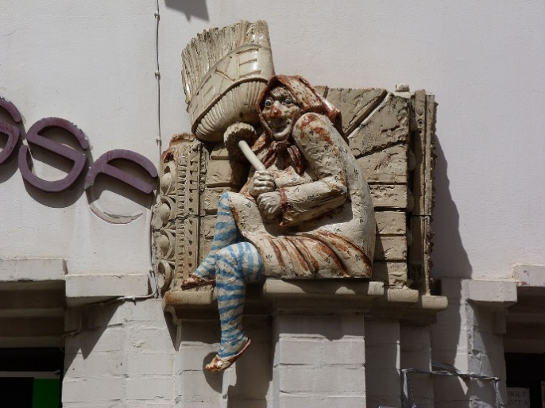  1. kép | 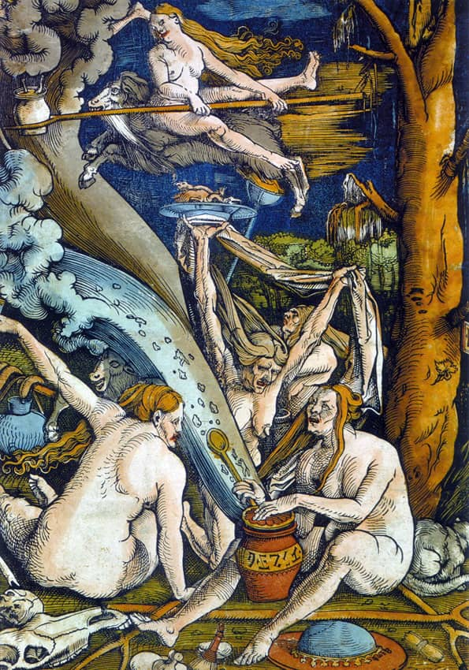  2. kép
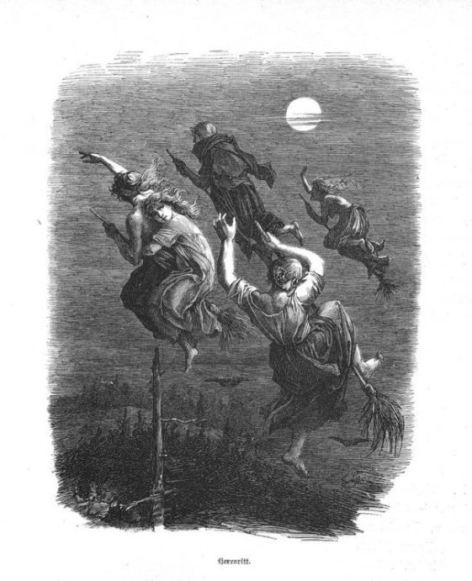  3. kép | 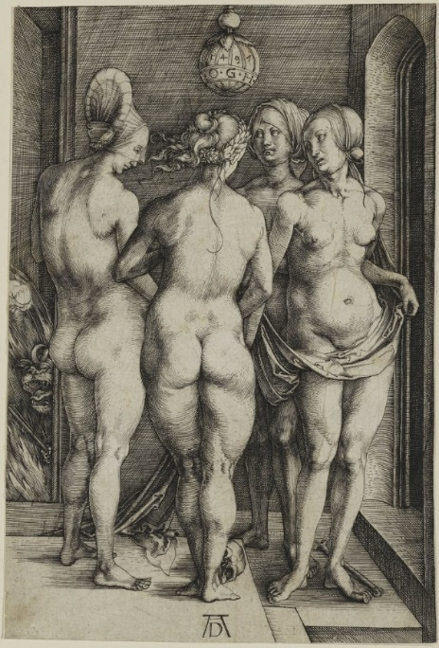  4. kép
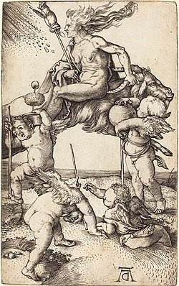  5. kép | 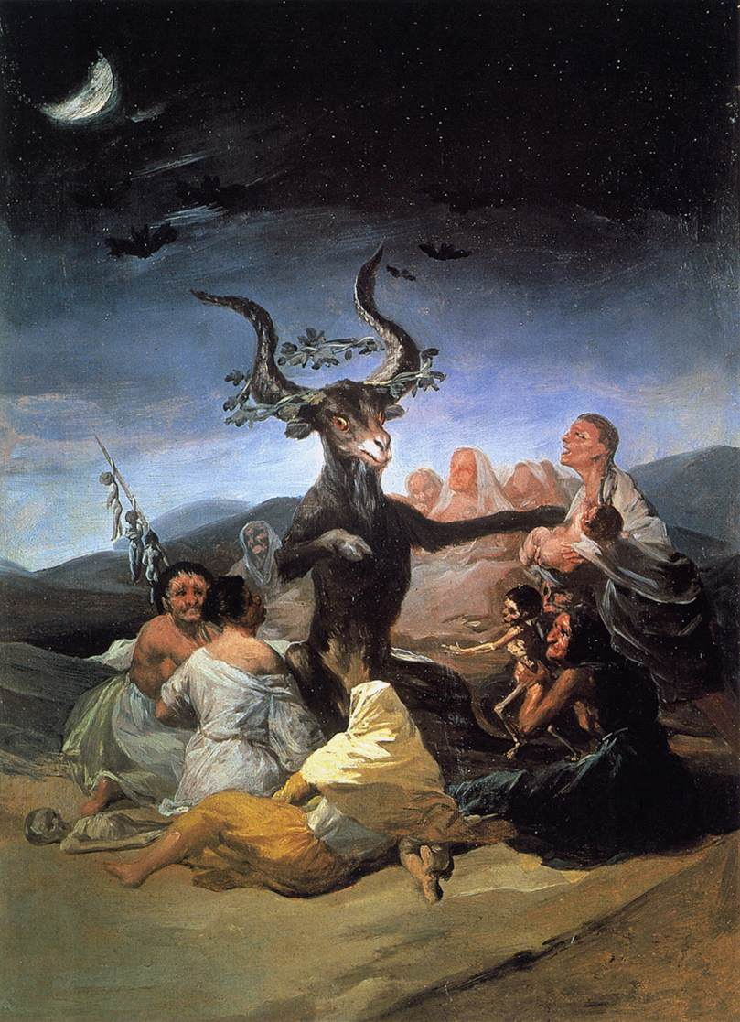  6. kép
+1 kérdés
Töltse ki az alábbi kvízt (Ctrl és bal egérkattintás a megnyitáshoz), majd az eredményt másolja be a feladatlap végére.
https://www.napikviz.com/quizzes/milyen-boszorkany-vagy/410

